总结：

1 GIT基本操作项目：1创建分支-2创建文件-3创建合并请求-4合并分支

\*对象：分支，文件

\*操作方式：创建，删除，合并(分支)

2 删除仓库：(详细见 1.1删除 )

\*管理：用户-仓库-分支-文件

(1个用户有多个仓库，1个仓库有多个分支，1个分支有多个文件)

(管理关联的“仓库”，可以创建 组织，也可以用标签)

3 上传/删除文件：（详细2.1/2.2）

\*文件名称会根据原文件命名，标题会显示；删除有显示

以上，我的GIT小项目，帮我更加了解GIT！（未完，待续...）

1 分支

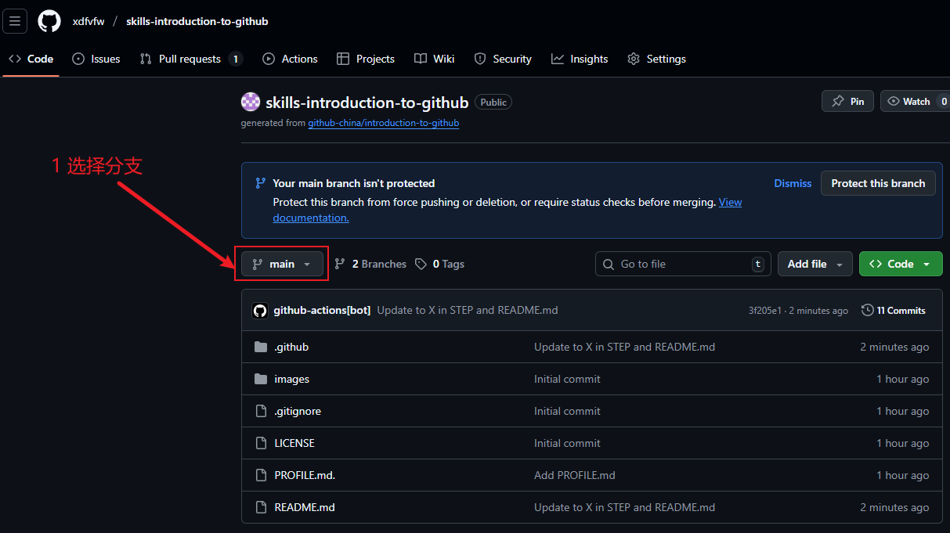

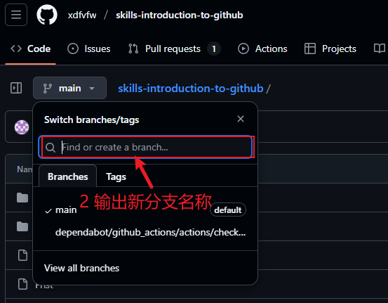

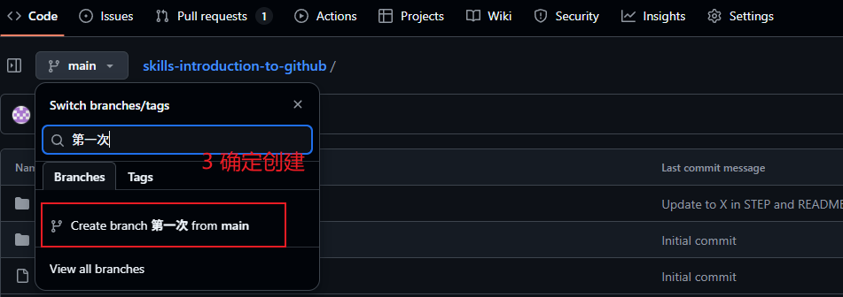

* 1. 删除仓库

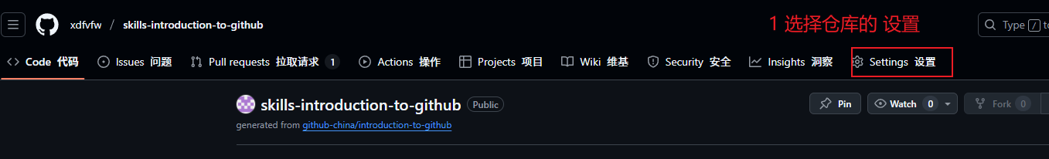

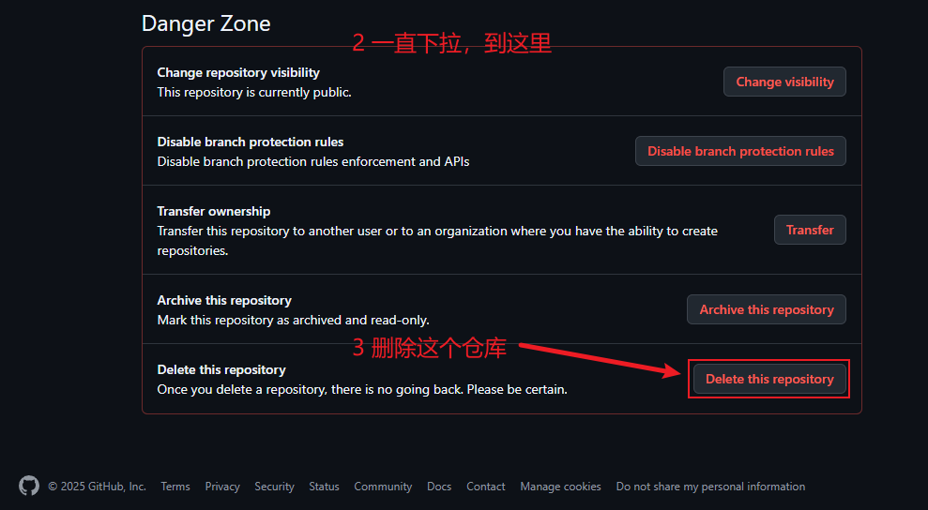

2 提交

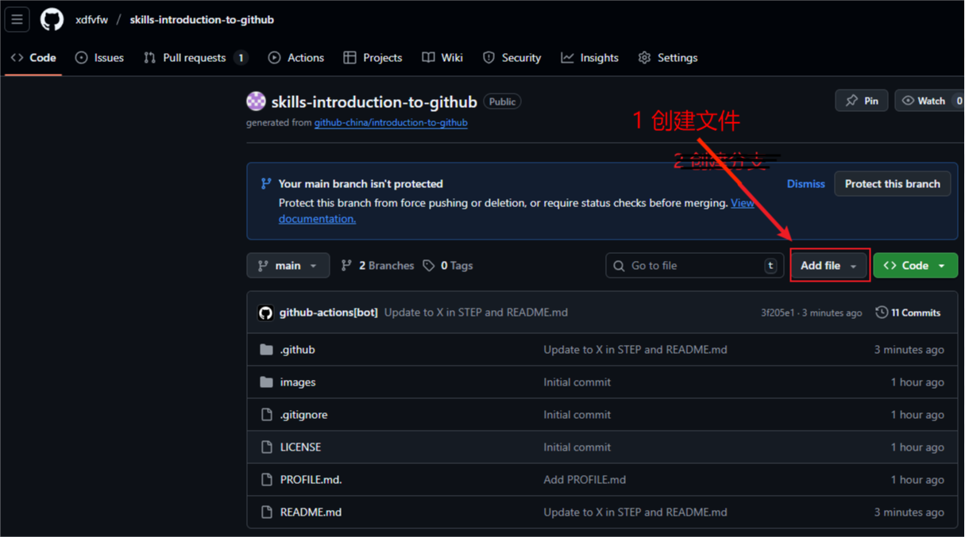

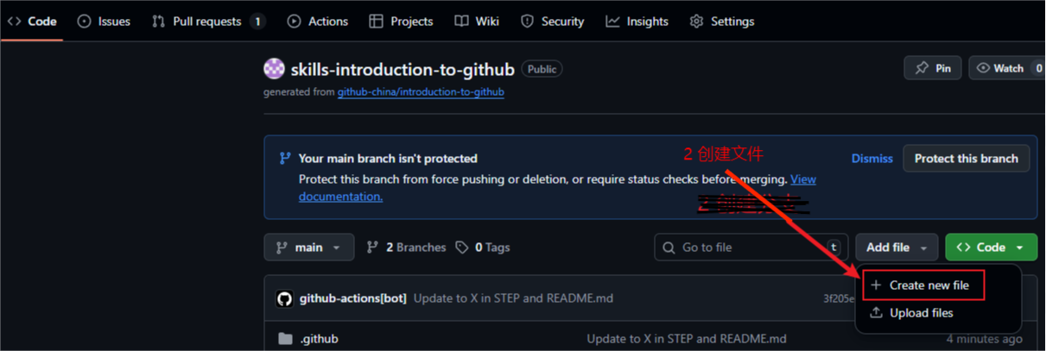

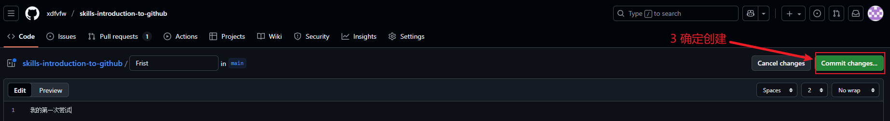

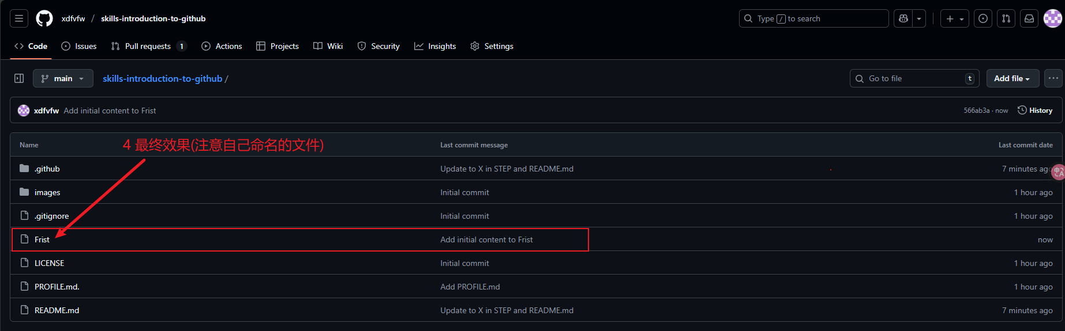

2.1 上传文件(电脑壁纸)

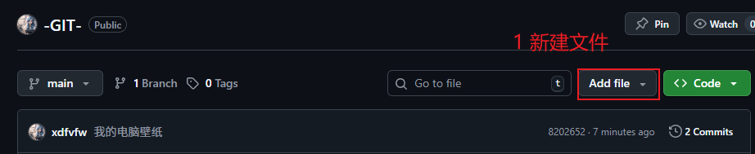

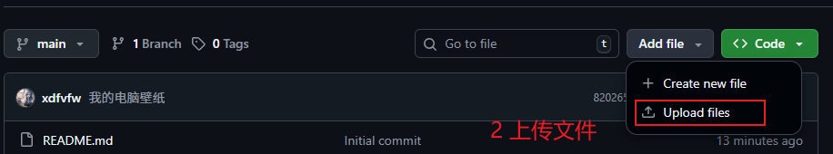

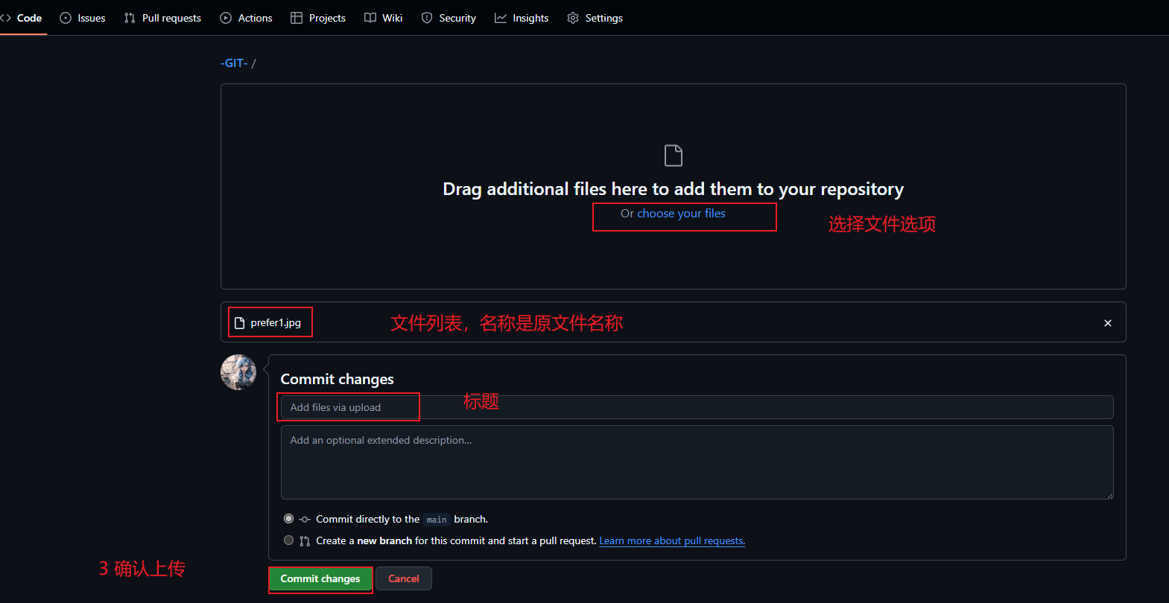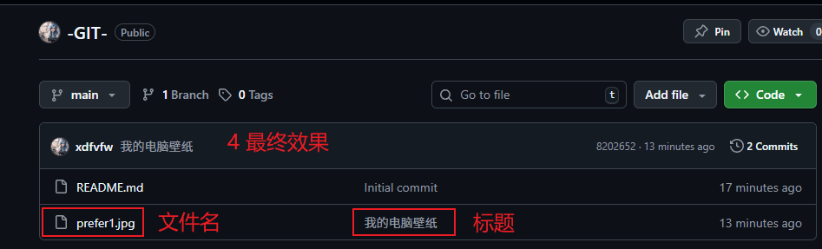

2.1 删除文件(电脑壁纸)

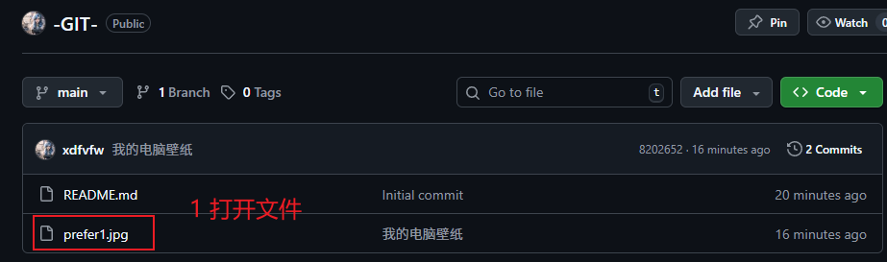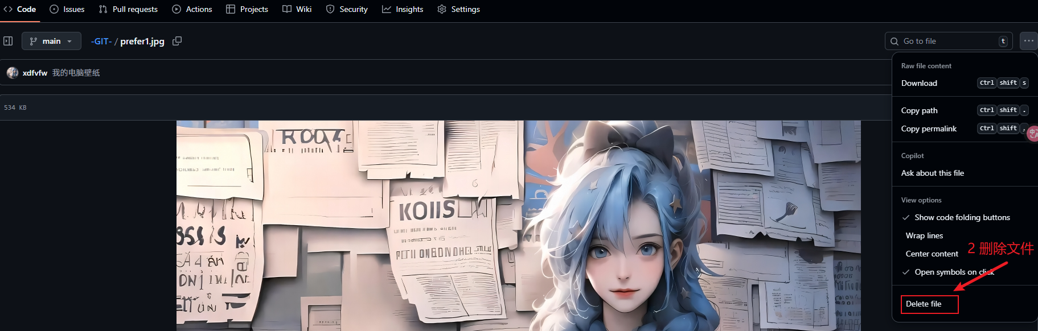

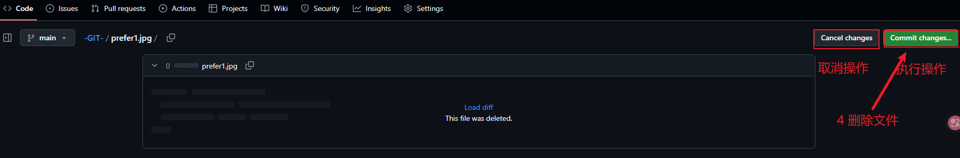

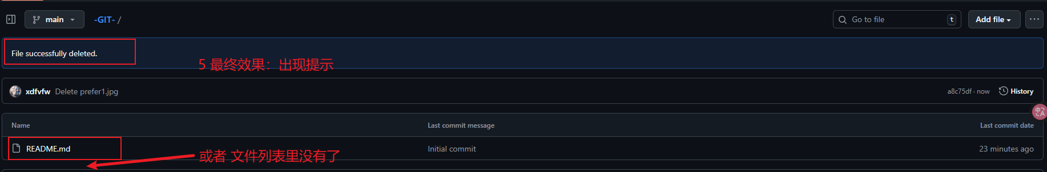

3 发起合并请求



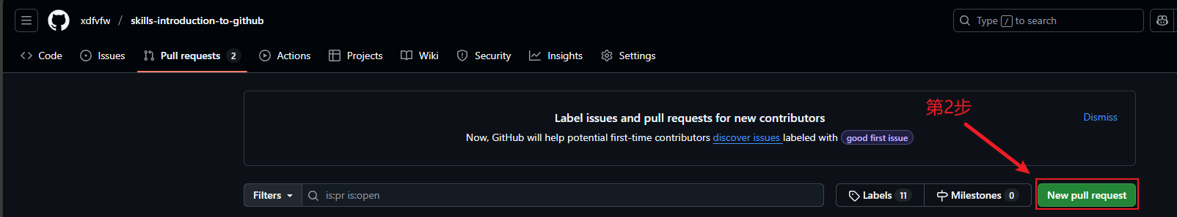

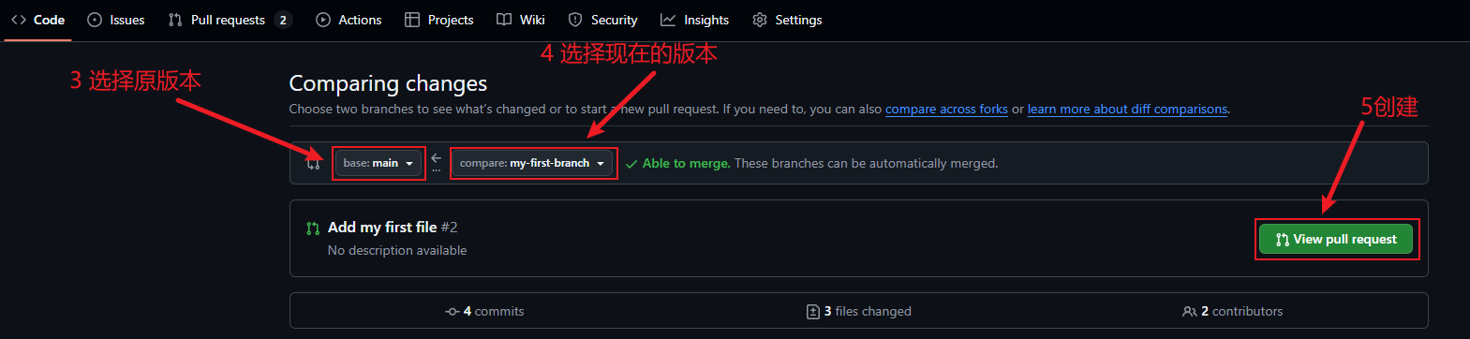

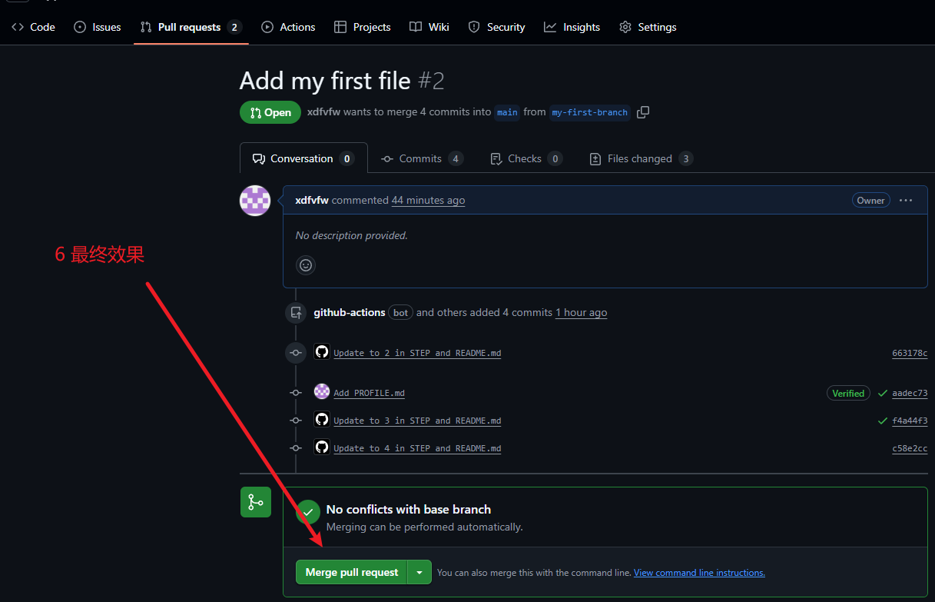

4 合并

